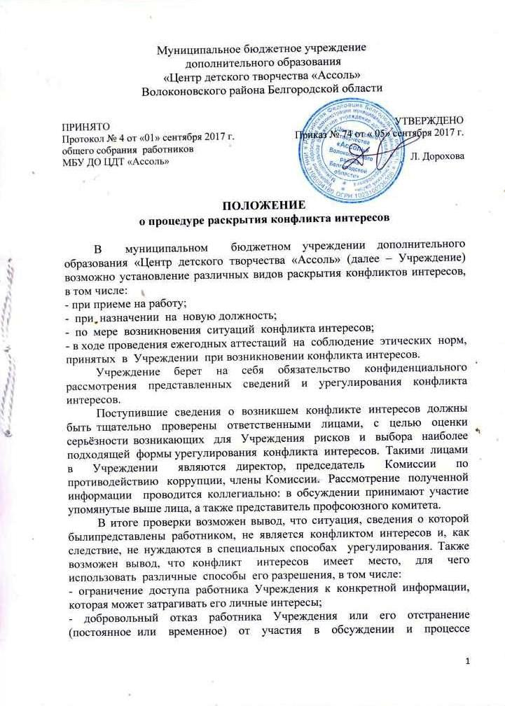
принятия решений по вопросам, которые находятся или могут оказаться под влиянием конфликта интересов;
- пересмотр и изменение функциональных обязанностей работника;
- перевод работника Учреждения на должность, предусматривающую
выполнение функциональных обязанностей, не связанных с конфликтом
интересов, в соответствии с Трудовым кодексом Российской Федерации;
- отказ работника Учреждения от своего личного интереса, порождающего конфликт с интересами Учреждения;
- увольнение работника Учреждения по его инициативе;
- увольнение работника Учреждения по инициативе работодателя за
совершение дисциплинарного проступка, то есть за неисполнение или
ненадлежащее исполнение работником по его вине возложенных на него трудовых обязанностей;
- иные формы разрешения конфликта интересов.
В каждом конкретном случае по договоренности Учреждения и работника, раскрывшего сведения о конфликте интересов, могут быть найдены иные формы его урегулирования.
При разрешении имеющегося конфликта интересов следует выбрать наиболее «мягкую» меру урегулирования из возможных с учетом существующих обстоятельств. Более жесткие меры следует использовать только в том случае, когда это вызвано реальной необходимостью или в случае, если более «мягкие» меры оказались недостаточно эффективными. При принятии решения о выборе конкретного способа разрешения конфликта интересов важно учитывать значимость личного интереса работника и вероятность того, что этот личный интерес будет реализован в ущерб интересов Учреждения.

Декларации о конфликте интересов

Информация о возможности возникновения или возникновении конфликта интересов представляется в виде декларации о конфликте интересов (приложение), содержащей три раздела. Первый и второй разделы заполняются работником. Третий раздел заполняется его непосредственным руководителем.
Работник обязан раскрыть информацию о каждом реальном или потенциальном конфликте интересов. Эта информация подлежит последующей всесторонней проверке директором вустановленном порядке.
Настоящий документ носит строго конфиденциальный характер (по
заполнению) и предназначен исключительно для внутреннего пользования Учреждения. Содержание настоящего документа не подлежит раскрытию каким-либо третьим сторонам и не может быть использовано ими в каких-либо целях. Срок хранения данного документа составляет один год.

Приложение

Декларация
о конфликте интересов

Заявление

Перед заполнением настоящей декларации я ознакомился с положением о нормах профессиональной этики педагогических работников, Положением о конфликте интересов педагогического работника. ___________________
(подпись работника)

Кому:
(указывается ФИО и должность
руководителя)
От кого:
(указывается ФИО работника, заполнившего декларацию)
Должность:
Дата заполнения:
Декларация охватывает период времени | с……………..по…………………….

Необходимо внимательно ознакомиться с приведенными ниже вопросами и ответить «да» или «нет» на каждый из вопросов. Ответ «да» необязательно означает наличие конфликта интересов, но выявляет вопрос, заслуживающий дальнейшего обсуждения и рассмотренияруководителем. Необходимо дать разъяснения ко всем ответам «да» в месте, отведенном в конце первого раздела формы. При заполнении Декларации необходимо учесть, что все поставленные вопросы распространяются не только на Вас, но и на Ваших супруга(у) (или партнера в гражданском браке), родителей (в том числе приемных), детей (в том числе приемных), родных и двоюродных братьев и сестер.

Раздел I.

Внешние интересы или активы
1. Владеете ли Вы (члены Вашей семьи) ценными бумагами, акциями (долями участия, паями в уставных (складочных) капиталах организаций) или любыми другими финансовыми интересами:
  - В компании, находящейся в деловых отношениях с Учреждением (компании-подрядчике и т.п.)? (да / нет)
  - В компании или организации, которая может быть заинтересована или ищет возможность построить деловые отношения с Учреждением или ведет с ней переговоры?
(да / нет)
  - В компании или организации, выступающей стороной в судебном разбирательстве с Учреждением ?
(да / нет)
2. Если ответ на один из вышеперечисленных вопросов в отношении Вас является «да», то передали ли Вы имеющиеся ценные бумаги, акции (доли участия, паи в уставных (складочных) капиталах организаций) в доверительное управление в соответствии с гражданским законодательством Российской Федерации? Если Вы ответили на все вышеперечисленные вопросы – «нет», то в данном пункте ставится прочерк.
(да / нет)
3. Являетесь ли Вы или кто-либо из членов Вашей семьи членами органов управления (Совета директоров, Правления) или исполнительными руководителями (директорами, заместителями директоров т.п.), а также работниками, советниками, консультантами, агентами или доверенными лицами:
3.1. В компании, находящейся в деловых отношениях с Учреждением?
(да / нет)
3.2. В компании, которая ищет возможность построить деловые отношения с Учреждением (например, участвует в конкурсе или аукционе на право заключения государственного (муниципального) контракта)?
(да / нет)
3.3. В компании, выступающей или предполагающей выступить стороной в судебном разбирательстве с Учреждением?
(да / нет)

4. Производили ли Вы какие-либо действия от лица Учреждения (например, как лицо, утверждающее приемку выполненной работы, оформление или утверждение платежных документов и т.п.) в отношении организаций, в которых Вы или члены Вашей семьи имели финансовый интерес?
(да / нет)
5. Получали ли Вы или члены Вашей семьи вознаграждения (подарки, денежное вознаграждение, ссуды, услуги, оплату развлечений, отдыха, транспортных расходов и иные вознаграждения) от физических и/или юридических лиц, в отношении которых осуществляли отдельные функции?
(да / нет)

6. Раскрывали ли Вы в своих личных интересах или в интересах членов Вашей семьи, в том числе финансовых, какому-либо лицу или компании какую-либо конфиденциальную информацию (планы, программы, финансовые данные и т.п.), ставшую Вам известной в работе или разработанную Вами для Учреждения во время исполнения своих должностных обязанностей?
(да / нет)
7. Раскрывали ли Вы в своих личных интересах или в интересах членов Вашей семьи, в том числе финансовых, какому-либо третьему физическому или юридическому лицу какую-либо иную связанную с Учреждением, ставшую Вам известной в связи с исполнением должностных обязанностей?
(да / нет)
8. Раскрывали ли Вы иным лицам в своих личных интересах сведения о персональных данных граждан, ставшими Вам известными в ходе исполнения своих должностных обязанностей.
(да / нет)
9. Использовали ли Вы средства материально-технического и иного обеспечения, другое имущество Учреждения (включая средства связи и доступ в Интернет), служебное время в целях, не связанных с исполнением должностных обязанностей?
(да / нет)
10. Выполняете ли Вы иную оплачиваемую работу вне занятости в Учреждении, которая противоречит требованиям рабочего распорядка Учреждения к служебному времени и ведет к использованию в выгоде третьей стороны ресурсов и информации, являющихся собственностью Учреждения?
(да / нет)
11. Работают ли члены Вашей семьи в Учреждении, в том числе под Вашим прямым руководством?
(да / нет)

13.Работает ли в Учреждении какой-либо член Вашей семьи на должности, которая позволяет оказывать влияние на оценку эффективности Вашей работы?
(да / нет)
14. Оказывали ли Вы протекцию членам Вашей семьи при приеме их на работу в Учреждениеили иное муниципальное учреждение; или давали оценку их работе, продвигали ли Вы их на вышестоящую должность, оценивали ли Вы их работу или способствовали освобождению от дисциплинарной ответственности?
(да / нет)
15. Оказывали ли Вы протекцию третьим лицам, используя своё служебное положение, при предоставлении муниципальных услуг по предоставлению субсидий и (или) компенсаций на оплату жилого помещения и коммунальных услуг?
(да / нет)
16. Известно ли Вам о каких-либо иных обстоятельствах, не указанных выше, которые вызывают или могут вызвать конфликт интересов, или могут создать впечатление у Ваших коллег и руководителей, что Вы принимаете решения под воздействием конфликта интересов?
(да / нет)
Раздел II

Декларация о доходах
17. Какие доходы получили Вы и члены Вашей семьи по месту основной работы за отчетный период?
__________________________________________________________________
_________________________________________________________________

18. Какие доходы получили Вы и члены Вашей семьи не по месту основной работы за отчетный период?

Если Вы ответили «да» на любой из вышеуказанных вопросов, просьба изложить ниже подробную информацию для всестороннего рассмотрения и оценки обстоятельств (с указанием номера вопроса).
______________________________________________________________________________________________________________________________________________________________________________________________________

Настоящим подтверждаю, что я прочитал(а) и понял(а) все вышеуказанные вопросы, а мои ответы и любая пояснительная информация являются полными, правдивыми и соответствуют действительности.

Подпись: __________________ ФИО: _______________________

Раздел III

Достоверность и полнота изложенной в декларации информации мною
проверена(руководитель):_________________________________
(ФИО, подпись)
С участием (при необходимости):
Председатель Комиссии:___________________________________
(ФИО, подпись)
Член Комиссии:__________________________________________
(ФИО, подпись)
Решение руководителя по декларации
(подтвердить подписью):

Конфликт интересов не был обнаружен

Я не рассматриваю как конфликт интересов ситуацию, которая, по мнению декларировавшего их работника, создает или может создать конфликт с интересами организации
Я ограничил работнику доступ к информации организации, которая может иметь отношение к его личным частным интересам работника
[указать какой информации]
Я отстранил (постоянно или временно) работника от участия в обсуждении и процессе принятия решений по вопросам, которые находятся или могут оказаться под влиянием конфликта интересов
[указать, от каких вопросов]
Я пересмотрел круг обязанностей и трудовых функций работника
[указать каких обязанностей]
Я временно отстранил работника от должности, которая приводит к возникновению конфликта интересов между его должностными обязанностями и личными интересами
Я перевел работника на должность, предусматривающую выполнение служебных обязанностей, не связанных с конфликтом интересов
Я поставил вопрос об увольнении работника по инициативе организации за дисциплинарные проступки согласно действующему законодательству
Я передал декларацию вышестоящему руководителю для проверки и определения наилучшего способа разрешения конфликтов интересов в связи с тем, что ………………

При ответе «да» на какой-либо из вопросов данного пункта в заключительной части Декларации следует указать о ком идет речь (Вы или кто-либо из членов Вашей семьи).
При ответе «да» на какой-либо из вопросов данного пункта в заключительной части Декларации следует указать о ком идет речь (Вы или кто-либо из членов Вашей семьи) и кем указанное лицо является (членом органа управления (Совета директоров, Правления) или исполнительным руководителем (директором, заместителем директора т.п.), или работником, советником, консультантом, агентом или доверенным лицом).

